Zasady pracy w modelu mieszanym (hybrydowym)
w Szkole Podstawowej nr 3 w Malborku
Model wirtualnego zakwaterowania
Pojawia się w sytuację, gdy grupa uczniów nie może uczestniczyć w lekcjach w szkole. Lekcje w modelu wirtualnego zakwaterowania mają ułatwić naukę w domu uczniom nieobecnym w szkole w momencie przejścia szkoły na nauczanie hybrydowe.
Nauczyciel może pracować w budynku szkoły. Nauczyciel prowadzi lekcję w klasie szkolnej i jednocześnie łączy się z grupą „zdalną” przez Internet, np. w szkole na drugiej lekcji nauczyciel prowadzi zgodnie z planem matematykę z klasą 4c i łączy się na zajęciach matematyki klasy 4c poprzez meet.
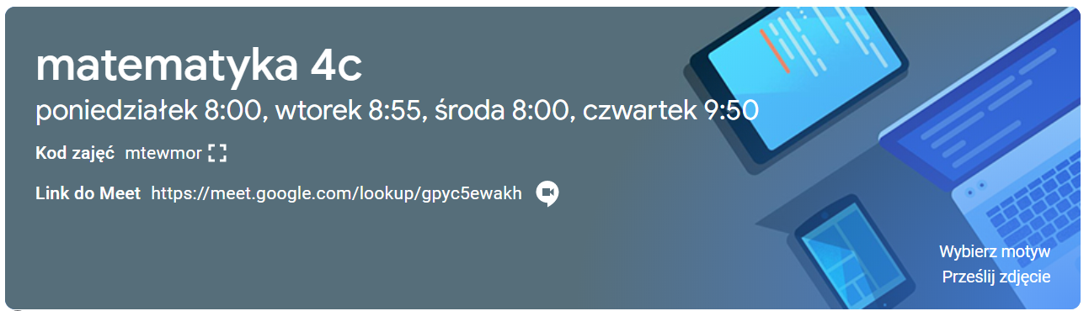
Uczniowie przebywający w domu, tzw. „zdalni” obserwują lekcję poprzez komputer nauczyciela, do którego zamontowana jest kamera z mikrofonem.
Uczniowie „zdalni” biorą czynny udział w lekcji wraz z uczniami w klasie. Jeśli w klasie szkolnej uczniowie pracują w grupach, to uczniowie „zdalni” mogą również pracować zdalnie w jednej grupie. Nauczyciel może kontaktować się z tą grupą w czasie, gdy uczniowie w klasie pracują samodzielnie.

Zasady obowiązujące uczniów „zdalnych”:
- Uczeń powinien uczestniczyć w zajęciach prowadzonych przez nauczycieli poprzez meet.
- O przebiegu lekcji w modelu wirtualnego zakwaterowania decyduje nauczyciel.
- Uczeń punktualnie dołącza do lekcji zgodnie z planem.
- Warunkiem uczestnictwa w lekcji jest włączona kamera i mikrofon.
- W czasie lekcji online uczeń uczestniczy według zasad ustalonych na normalnych szkolnych zajęciach m.in.: odrabia zadanie domowe, może być wezwany do odpowiedzi ustnej, może zgłosić nieprzygotowanie, przygotowuje się do zajęć, może być oceniany w czasie lekcji (ocenie podlega również zachowanie ucznia).
- W czasie lekcji online uczeń przestrzega zasad zachowania obowiązujących w szkole np. nie przerywa toku lekcji, jeżeli chce zabrać głos zgłasza się poprzez podniesienie ręki na meecie, nie leży, jest stosownie ubrany, nie spożywa posiłków w czasie lekcji.
- Jeżeli uczeń nie przestrzega ustalonych zasad, nauczyciel ma prawo wyłączyć go z lekcji.

